Контрольная работа по физике для 10 класса
«Молекулярная физика»
1. Ионизация атома происходит, когда...

А. электроны добавляются к атому или удаляются из него;
Б. протоны добавляются к атому или удаляются из него;
В. атомы ускоряются до значительной скорости;
Г. атом излучает энергию;
Д. электрон переходит на другую орбиту.

2. В резервуаре находится кислород. Чем определяется давление на стенки резервуара?
А. Столкновениями между молекулами;
Б. Столкновениями молекул со стенками;
В. Силами притяжения между молекулами; Г. Силами отталкивания между молекулами;
Д. Силами притяжения молекул со стенками.

3. Каково число нейтронов в ядре изотопа Fe (26,56)?
А. 26; В. 30; Д. Среди ответов А—Г нет правильного.
Б. 13; Г. 56;

4. Воздух, находящийся в сосуде при атмосферном давлении (1,01*10⁵ Па) при температуре t₁ = 20 °С, нагревают до температуры t₂ ₌ 60 °С. Найдите давление воздуха после его нагревания.

А. 1,1 • 10⁵ Па; В. 1,2 • 10⁵ Па; Д. 1,3 • 10⁵ Па.
Б. 1,15 •10⁵ Па; Г. 1,25 • 10⁵ Па;

5. До какого давления накачан футбольный мяч объемом 3 л за 30 качаний поршневого насоса? При каждом качании насос захватывает из атмосферы объем воздуха 200 см³. Атмосферное давление нормальное (1 атм = 1,01 • 10⁵ Па).
А. 1,2 атм; Б. 1,4 атм; Б. 1,4 атм; В. 1,6 атм ; Д. 2,5 атм.

6. Идеальный газ сначала охлаждался при постоянном давлении, потом его давление увеличивалось при постоянном объеме, затем при постоянной температуре давление газа уменьшилось до первоначального значения. Какой из графиков в координатных осях р — Т соответствует этим изменениям состояния газа?

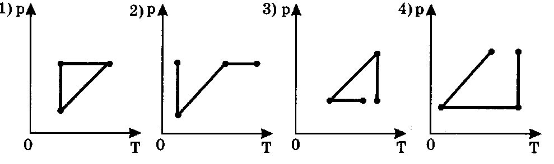
7. Идеальный газ сначала нагревался при постоянном давлении, потом его давление уменьшалось при постоянном объеме, затем при постоянной температуре давление газа увеличилось до первоначального значения. Какой из графиков в координатных осях р — Т соответствует этим изменениям состояния газа?
